<h1>Soprano XL Ice – диодный лазер для эпиляции волос<h1/>

Содержание

<h2.О технических характеристиках Сопрано XL Ice<h2/>

<h2>Применение диодного лазера<h2>

<h2>Кому можно пользоваться Soprano XL Ice<h2/>

<h2>Противопоказания для проведения лазерной эпиляции<h2/>

<h2>Как подготовиться к лазерному удалению волос<h2/>

<h2>О преимуществах Soprano XL Ice<h2/>

<h2>Описание лазерного аппарата Soprano XL ICE, цена<h2/>

<h2>Купить Soprano XL ICE<h2/>

<h2>Лазерные насадки (дополнительные аппликаторы)<h2/>

<h2>Отзывы о Soprano XL ICE<h2/>

Диодные лазеры, выпускаемые израильской компанией Alma Lasers, пользуются популярностью на рынке косметологических услуг. Высокое качество работы лазерного прибора обеспечивает ручная сборка. Единственный диодный аппарат, который позволяет пользоваться им в косметических и эстетических целях с 14 до 65 лет, в некоторых случаях пациенты могут быть старше.

<h2>О технических характеристиках Сопрано XL Ice<h2/>

Это абсолютно безопасный лазерный эпилятор. Разработан с применением новейших технологий.

Работает с двумя световыми волнами разной длины:

Александритовая-755 нм.  
Диодная-810 нм.  
Рабочий размер пятна-10х15 мм.  
Повторение импульса с частотой до 10 Герц.

Новые технологические приемы:

**SHR** – постепенное нагревание кожи импульсами высокой частоты, приводящей к повреждению фолликулы.

**In-Motion** – обработка происходит на всей поверхности кожи по мере движения манипулы.

**Ice** – охлаждение кожного покрова до -40С с использованием сапфирового наконечника делает процедуру безболезненной.

При помощи инноваций, применяемых в **Soprano XL Ice,** лазерное удаление волос считается самым безопасным и эффективным, не оставляя ожогов. Процедура удаления волос длится от 3 до 30 минут (зависит от обрабатываемого участка кожи).

<h2>Применение диодного лазера<h2/>

Диодный лазер Soprano XL Ice создан для использования в медицинских учреждениях, косметических салонах. Работа с аппаратом возможна только лицам со специальным медицинским образованием. Предназначен прибор для лазерного удаления нежелательных волос.

<h2>Кому можно пользоваться Soprano XL Ice<h2/>

Аппарат предназначен для любого типа кожи и цвета волос. Воспользоваться услугами эпиляции могут подростки, достигшие 14-летнего возраста с согласия родителей, женщины и мужчины без медицинских противопоказаний.

Обратите внимание! Лазерным аппаратом Soprano XL Ice могут пользоваться косметологи с медицинским образованием.

<h2>Противопоказания для применения лазера<h2/>

Перед эпиляцией пациенту необходимо посетить терапевта и дерматолога, проконсультироваться или провести обследование на наличие болезней, перечисленных ниже, чтобы избежать негативных последствий для здоровья:

* Онкологические заболевания;
* Наличие сахарного диабета;
* Хронические кожные заболевания;
* Герпес в активной стадии;
* Нарушение целостности кожного покрова;
* Беременность, грудное кормление;
* Во время какой-либо болезни и приема антибиотиков.

**Важно! Соблюдение всех мер безопасности по использованию диодного лазера Soprano XL Ice убережет в дальнейшем от нежелательных результатов.**

<h2>Как подготовиться к лазерному удалению волос<h2/>

Перед процедурой необходимо провести ряд профилактических мер:

За 14 дней до проведения лазерной эпиляции удалять волосы можно только бритвой. Прекратить прием антибиотиков.

За 10 часов до посещения косметического кабинета с помощью бритвенного станка удалить волосы на нужном участке. Длина волосков не должна превышать 1 мм.

Удаление волос на носогубном треугольнике предполагает подготовку перед процедурой, врачом-косметологом.

Перед посещением клиники очистить кожу от косметических средств.

**Для справки! Диодный лазер Soprano XL Ice рассчитан на минимальное количество процедур, отсутствия ожогов, реабилитационного периода и желаемый результат.**

<h2>О преимуществах Soprano XL Ice<h2/>

Применение технологии **Super Hair Removal,** это новая веха в истории диодных лучей, применяемых для удаления волос на различных участках тела. Благодаря двум длинам лазерных лучей 755 и 810 нм, эффективно справляется с волосками на различных стадиях роста.

Высокая периодичность импульсных вспышек (до 10 в секунду), дает накопление тепла в месте наведения аппликатора, повреждая волосяную луковицу и препятствуя появлению новых волос.

Технологическая конструкция в движении **(In Motion)** равномерно распределяет энергетический поток импульса. В конечном итоге идет полное удаление волосков.

Пьезоэлектрический элемент Пельтье оснащен сапфировым стеклом, через которое подается охлаждение. Alma Lasers Soprano XL ICE исключает возможность ожога.

<h2>Описание лазерного аппарата Soprano XL ICE, цена<h2/>

Сопрано XL ICE, это обновленный вариант Soprano XL. Функциональное и удобное расположение рабочей поверхности, плюс 30 см экран делают работу с прибором легкой и приятной процедурой, а также:

* непрерывность в работе 12 часов,
* моментальное включение в течение 15 секунд.
* охлаждение кожного покрова до -6 С.

Имеет 3 рабочих программы:

* стационарный режим HR
* технология In Motion
* работа с проблемными зонами SHR stack.

Нет необходимости в расходах на дополнительные материалы, к примеру, на покупку охлаждающих гелей.

Цена на прибор колеблется от 2,3 млн. руб. и выше, зависит от дистрибьютора.

<h2>Купить Soprano XL ICE<h2/>

Самый выгодный вариант:

* Окупается после полугода работы;
* Манипула способна выдержать от 15 до 20 000 000 импульсов.

Продолжительность процедуры снижена в 3 раза, по сравнению с другими лазерными аппаратами. Соответственно увеличивается прием количества пациентов.

**Будьте внимательны! На территории КНР Израильские диодные лазеры Alma lasers, заводов по сборке аппаратов не имеют.**

Вы можете купить Израильские диодные лазеры Alma lasers для эпиляции по доступной цене со скидкой. Позвоните по телефону или оставьте заявку на сайте. Наши менеджеры с вами свяжутся.

<h2>Лазерные насадки (дополнительные аппликаторы)<h2/>

**Аппликатор (SPEED)** c лазерным лучом длиной 810 нм, размер обрабатываемого пятна 20х10 мм сокращает время эпиляции в два раза, из-за увеличения площади воздействия. Например: обработка ног от 10 до 15минут; подмышечные впадины от 30 секунд.

**Наконечник** **для лазерной рукоятки** **Facial Tip** имеет размер луча 6 мм, предназначен для деликатных зон и труднодоступных мест (ушные раковины, носовые пазухи).

**Лазерный диод Alex 755** имеет рабочее пятно 15х10 мм. Работает со всеми типами волос и кожи. Исключает обесцвечивание волос после процедуры.

**Compact** – диодный лазер Soprano XL с компактной манипулой 810 нм, обрабатываемое пятно 12х10 мм.

**Nir AFT** подает инфракрасное излучение. Получается термолифтинг. С помощью локального нагрева обрабатываемого кожного участка способствует омоложению и подтяжке кожи.

<h2>Отзывы о Soprano XL ICE<h2/>

**Татьяна, 28 лет, Санкт-Петербург:** «По советам подруг, воспользовалась услугами лазерной эпиляции аппаратом Soprano XL ICE. Процедура прошла быстро. Ничего не успела почувствовать. Теперь буду смотреть сколько времени у меня будут гладкие ножки. Обязательно сообщу».

**Марина, 37 лет, Москва:** «Сделала лазерную эпиляцию Soprano XL ICE. Мне понравился конечный результат. Очень переживала до процедуры. Мне нужно было убрать волосы над верхней губой. Осложнений не было. Результатом довольна».

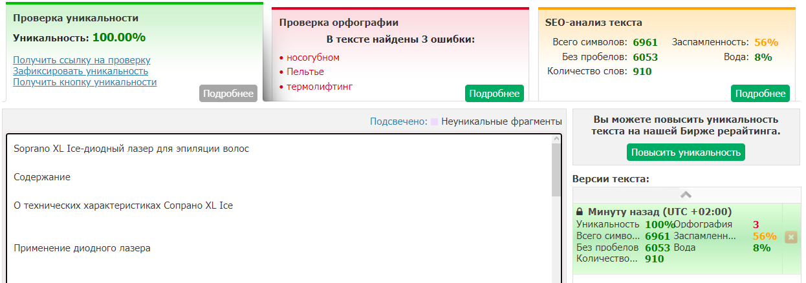

<https://text.ru/antiplagiat/6023b90769322>

